МIНIСТЕРСТВО ОСВIТИ І НАУКИ УКРАЇНИНАЦІОНАЛЬНИЙ ТЕХНІЧНИЙ УНІВЕРСИТЕТ УКРАЇНИ“КИЇВСЬКИЙ ПОЛІТЕХНІЧНИЙ ІНСТИТУТ ІМЕНІ ІГОРЯ СІКОРСЬКОГО”Факультет прикладної математикиКафедра програмного забезпечення комп’ютерних системЛабораторна робота №1з дисципліни “ Основи програмування ”тема “Створення, стилізація та публікація статичних веб-документів
”
Виконав(ла)студент I курсугрупи КП-71Крючек Євгеній Іванович(прізвище, ім’я, по батькові)варіант №19 |  | Перевірив“____” “____________” 20___ р.викладачГадиняк Руслан Анатолійович(прізвище, ім’я, по батькові)

Мета роботи

Познайомитись із поняттям веб-документів та технологіями їх створення і стилізації.
Опублікувати статичний веб-сайт на одній із безплатних веб-платформ.

Постановка завдання

- Основні розділи сайту:
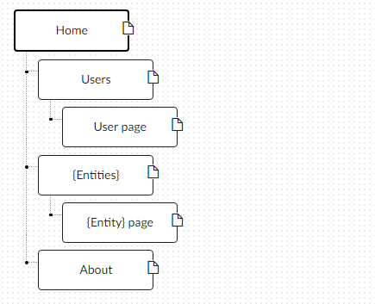
  - Home. Додати на головну сторінку (index.html) назву сайту і додаткову інформацію про сайт і його призначення (параграф опису).
  - Users. Сторінки користувачів:
    - Створити файл users.html (тут і для інших сторінок: на основі HTML5 шаблону).
    - Створити файли мінімум для 2-х користувачів (наприклад, users/1.html та users/2.html). Додати на сторінки інформацію про користувачів:
      - Логін.
      - Повне ім'я.
      - Дату реєстрації на сайті.
      - Параграф із біографією.
    - Зв'язати сторінки так, щоби з index можна було перейти до users, а з users до кожного з користувачів (users/1.html та users/2.html).
  - {Entities}. Сторінки сутностей за варіантом:
    - Створити файл зі списом сутностей (наприклад, tasks.html) кожен елемент списку - посилання на сутність.
    - Створити файли мінімум для 3-х сутностей (наприклад, tasks/1.html, tasks/2.html). У файлах розмістити інформацію про кожну сутність.
    - Зв'язати сторінки так, щоби з index можна було перейти до списку сутностей, а зі списку сутностей до кожної сутності.
  - About. Створити сторінку (about.html) із додатковим описом сайту і інформацією про автора сайту.
- Додаткові зміни:
  - Меню сайту. Створити список посилань на основні розділи сайту (Home, Users, {Entities}, About) і додати його до всіх створених сторінок.
  - Зображення:
    - Створити директорію images/ і додати у неї мінімум 3 зображення довільних форматів (наприклад, images/logo.png, images/users/1.png, images/users/2.png). Також можна додати декілька зображень для сутностей.
    - Додати зображення за допомогою тегів img на відповідні сторінки (index, users/1, users/2).
  - Стилізація сайту:
    - Створити директорію stylesheets/, додати у неї файл з CSS-стилем (stylesheets/style.css) та підключити цей стиль до всіх створених веб-сторінок.
    - Оформити стиль веб-сторінок за вимогами.

Тексти коду програм

index.html
<!doctype html>
<html lang="en">
<head>
<meta charset="utf-8">
<title>EASY-KEYS</title>
<meta name="description" content="MY FIRST SITE DESCRIPTION">
<meta name="author" content="MY NAME">
<link rel="stylesheet" href="stylesheets/krasota.css">
</head>
<body>
<div class = "menu">
<a href="./index.html">Home</a>
<a href="./keys.html">Keys</a>
<a href="./users.html">Users</a>
<a href="./about.html">About</a>

</div>
<div class = "descr">
<img src="images/logo.png" alt="logo" width="200" height="200">
<h1>EASY-KEYS</h1>
<pre>
Наш интенет магазин був создан для того шоб обичниє бєдниє бродягі,
могли купіть собє дорогущіє ігри, і замєчатєльно провести врємя.</pre>
</div>
</body>
</html>

keys.html
<!doctype html>
<html lang="en">
<head>
<meta charset="utf-8">
<title>Keys</title>
<meta name="description" content="MY FIRST SITE DESCRIPTION">
<meta name="author" content="MY NAME">
<link rel="stylesheet" href="stylesheets/krasota.css">
</head>
<body>
<div class = "menu">
<a href="./index.html">Home</a>
<a href="./keys.html">Keys</a>
<a href="./users.html">Users</a>
<a href="./about.html">About</a>
</div>
<div class = "keys"><h1>KEYS</h1>
<a href="./key1.html"><img src="images/cs-go.jpg" alt="cs-go" width="300" height="300"></a>
<a href="./key2.html"><img src="images/gta5.jpg" alt="gta5" width="300" height="300"></a>
<a href="./key3.html"><img src="images/witcher3.jpg" alt="wither3" width="300" height="300"></a>
</div>
</body>
</html>

key1.html
<!doctype html>
<html lang="en">
<head>
<meta charset="utf-8">
<title>CS-GO</title>
<meta name="description" content="MY FIRST SITE DESCRIPTION">
<meta name="author" content="MY NAME">
<link rel="stylesheet" href="stylesheets/krasota.css">
</head>
<body>
<div class = "menu">
<a href="./index.html">Home</a>
<a href="./keys.html">Keys</a>
<a href="./users.html">Users</a>
<a href="./about.html">About</a>
</div>
<div class = "game">
<img src="images/cs-go.jpg" alt="cs-go" width="500" height="500"></a>
<pre> CS: GO - многопользовательская игра в жанре экшн от компаний Valve и Hidden Path Entertainment.
На данный момент является последней игрой в линейке Counter-Strike. Как и все прошлые игры, она посвящена
бесконечному противостоянию между двумя командами: террористами и спецназом.</pre>
</div>
</body>
</html>

key1.html
<!doctype html>
<html lang="en">
<head>
<meta charset="utf-8">
<title>CS-GO</title>
<meta name="description" content="MY FIRST SITE DESCRIPTION">
<meta name="author" content="MY NAME">
<link rel="stylesheet" href="stylesheets/krasota.css">
</head>
<body>
<div class = "menu">
<a href="./index.html">Home</a>
<a href="./keys.html">Keys</a>
<a href="./users.html">Users</a>
<a href="./about.html">About</a>
</div>
<div class = "game">
<img src="images/cs-go.jpg" alt="cs-go" width="500" height="500"></a>
<pre> CS: GO - многопользовательская игра в жанре экшн от компаний Valve и Hidden Path Entertainment.
На данный момент является последней игрой в линейке Counter-Strike. Как и все прошлые игры, она посвящена
бесконечному противостоянию между двумя командами: террористами и спецназом.</pre>
</div>
</body>
</html>

about.html
<!doctype html>
<html lang="en">
<head>
<meta charset="utf-8">
<title>About</title>
<meta name="description" content="MY FIRST SITE DESCRIPTION">
<meta name="author" content="MY NAME">
<link rel="stylesheet" href="stylesheets/krasota.css">
</head>
<body>
<div class = "menu">
<a href="./index.html">Home</a>
<a href="./keys.html">Keys</a>
<a href="./users.html">Users</a>
<a href="./about.html">About</a>
</div>
<div class = "descr">
<h3>Что такое EASY-KEYS?</h3>
<pre>
В нашем интернет-магазине вы сможете гарантированно приобрести ключи к
играм от Steam, Uplay, Battle.net и прочих популярных игровых платформ.
Наш магазин делает все для того, чтобы ваши покупки проходили быстро,
с максимальным удобством и безопасностью, а цены оставались максимально
доступными.
Все покупки осуществляются через популярный сервис Pay-Pal. Вам не
нужно проходить обязательную регистрацию, достаточно лишь указать
электронный адрес при оформлении заказа и выбрать удобный способ оплаты.
Это намного удобнее, чем идти в магазин или заказывать игры на ПК в
интернете с доставкой на дом. Всего пара минут – и вы получите ключ
активации.
Данный проєкт был создан при поддержке компании Kruchek Kursachiks.
Все права соблюдены.</pre>
</div>
</body>
</html>

users.html
<!doctype html>
<html lang="en">
<head>
<meta charset="utf-8">
<title>Users</title>
<meta name="description" content="MY FIRST SITE DESCRIPTION">
<meta name="author" content="MY NAME">
<link rel="stylesheet" href="stylesheets/krasota.css">
</head>
<body>
<div class = "menu">
<a href="./index.html">Home</a>
<a href="./keys.html">Keys</a>
<a href="./users.html">Users</a>
<a href="./about.html">About</a>
</div>
<div class = "usersTable">
<table style="width:50%">
<tr>
<th>Login</th>
<th>Full name</th>
<th>Registered</th>
</tr>
<tr>
<td><a href="./user1.html">stepan228</a></td>
<td><a href="./user1.html">Stepan Bandera</a></td>
<td>2014/05/13 16:30:59</td>
</tr>
<tr>
<td><a href="./user2.html">ivashKO</a></td>
<td><a href="./user2.html">Ivan Mazepa</a></td>
<td>2017/05/13 10:30:59</td>
</tr>
</table>
</div>
</body>
</html>

user1.html
<!doctype html>
<html lang="en">
<head>
<meta charset="utf-8">
<title>stepan228</title>
<meta name="description" content="MY FIRST SITE DESCRIPTION">
<meta name="author" content="MY NAME">
<link rel="stylesheet" href="stylesheets/krasota.css">
</head>
<body>
<div class = "menu">
<a href="./index.html">Home</a>
<a href="./keys.html">Keys</a>
<a href="./users.html">Users</a>
<a href="./about.html">About</a>
</div>
<div class = "user">
<img src="images/user1.jpg" alt="user1" width="200" height="250">
<p>Login : stepan228</p>
<p>Full name : Stepan Bendera</p>
<p>Registration date : 17.08.2000</p>
<p>bio : Conter-Strike player</p>
</div>
</body>
</html>

krasota.css
body {
background-image: url(../images/backgrnd.jpg);
background-size: 100%;
margin: 0%;
padding: 0%;
}

.menu {
background-color: #3a86dd;
width: 100%;
height: 80px;
margin-left: auto;
margin-right: auto;
text-align: center;
word-spacing: 5cm;
}

.menu a {
display: inline-block;
vertical-align: middle;
margin-top: auto;
margin-bottom: auto;
font: 45pt serif;
text-decoration: none;
color: white;
}

.menu a:hover {
color: #3a86dd;
background-color: white;
}

.name {
text-align: center;
color: white;
}

.descr {
background-color: cadetblue;
margin-left: 450px;
margin-right: 25%;
width: 960px;
text-align: center;
color: white;
font: 15pt serif;
display: inline-block;
}

.usersTable a {
color: white;
text-decoration: none;
text-align: center;
width: 100%;
margin: auto;
}

.usersTable a:hover {
color: #3a86dd;
}

.table, th, td {
text-align: center;
color: white;
border: 1px solid white;
border-collapse: collapse;
width: 30%;
margin: auto;
}

.user {
color: white;
text-align: center;
}

.keys {
text-align: center;
color: white;
word-spacing: 3cm;
}

.keys a {
text-align: center;
display: inline-block;
vertical-align: middle;
margin-top: auto;
margin-bottom: auto;
}

.game {
color: white;
font: 15pt serif;
}

Приклади результатів
Домашня сторінка сайту.
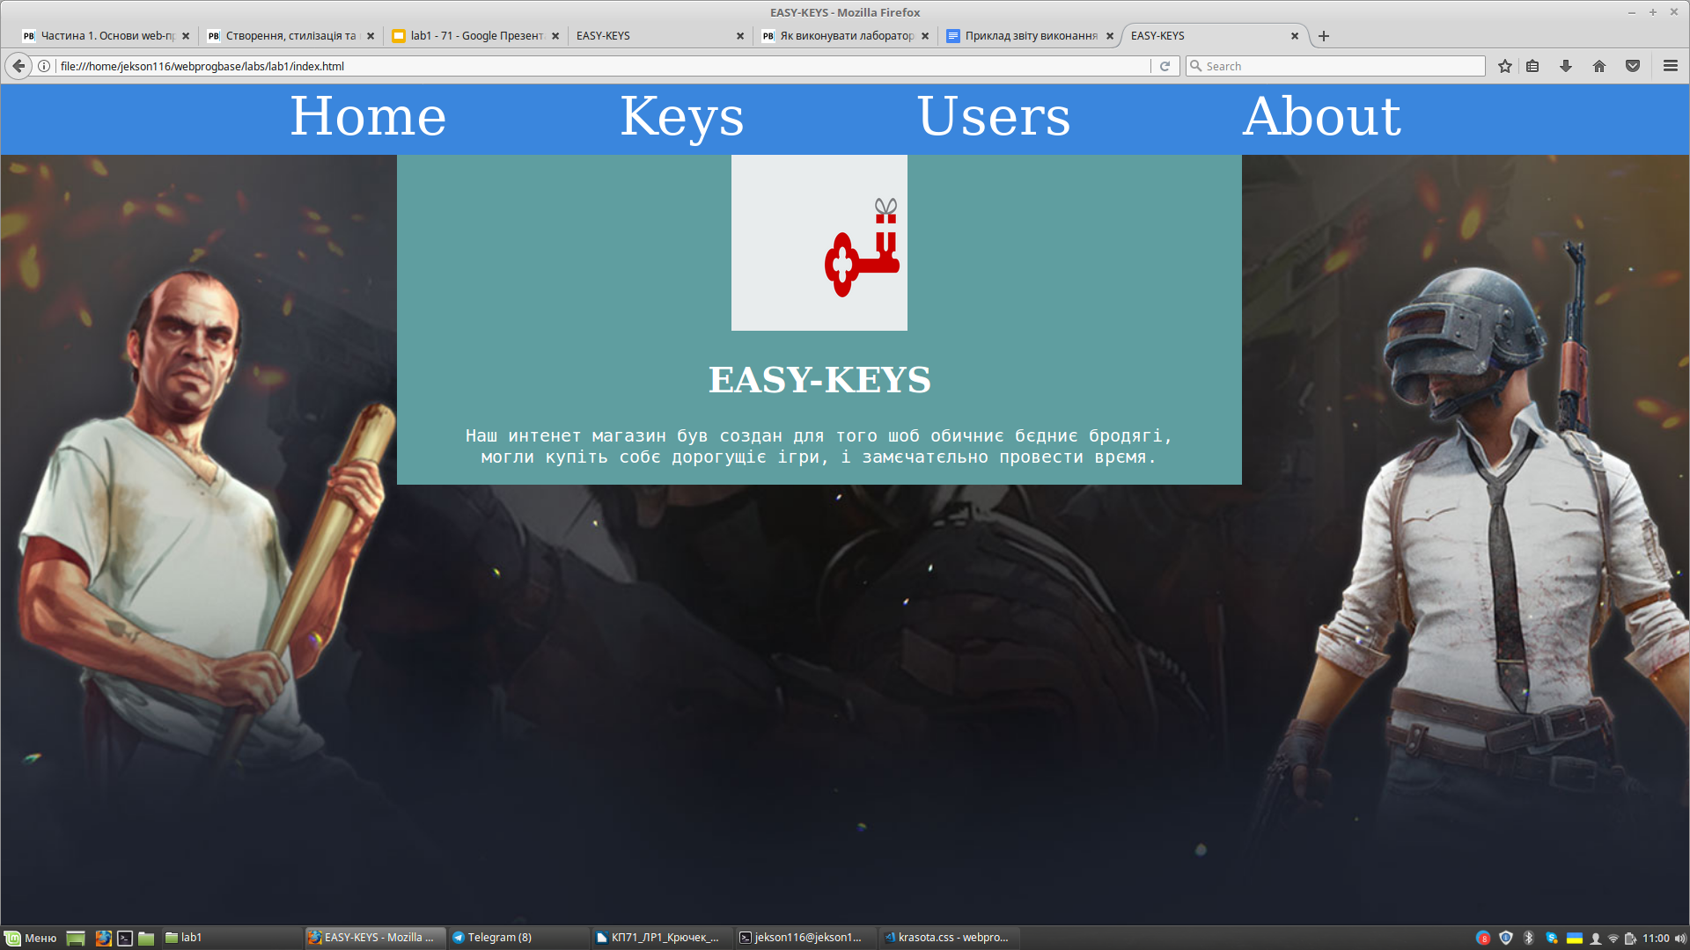

Сторінка з сутностями
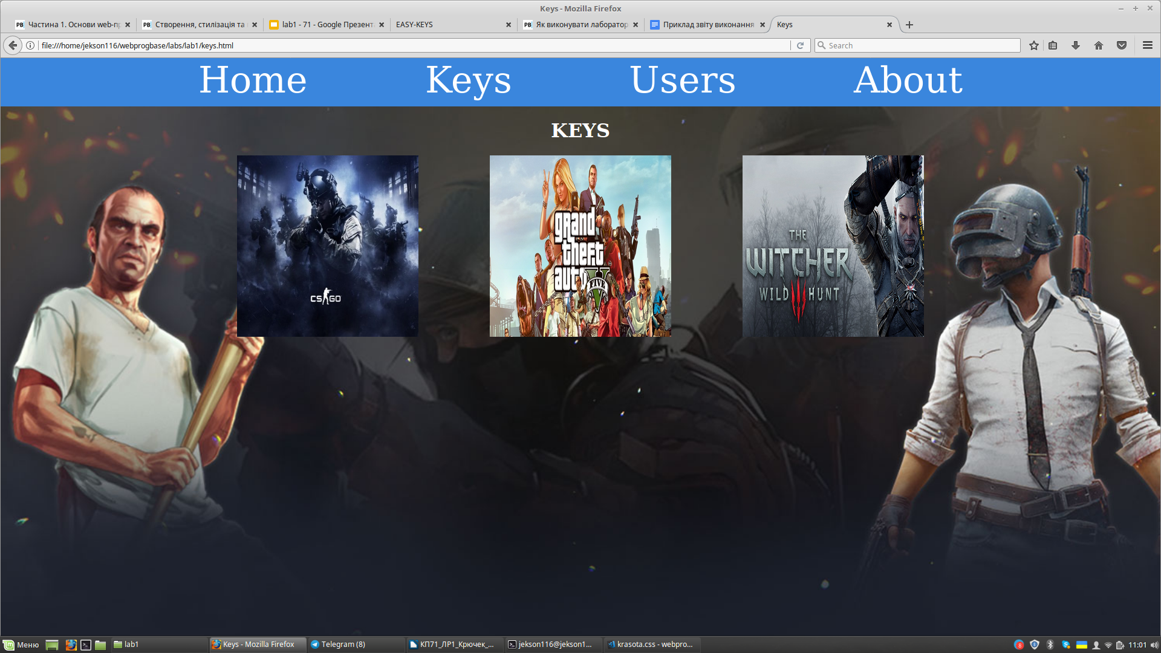

Сторінка окремої сутності
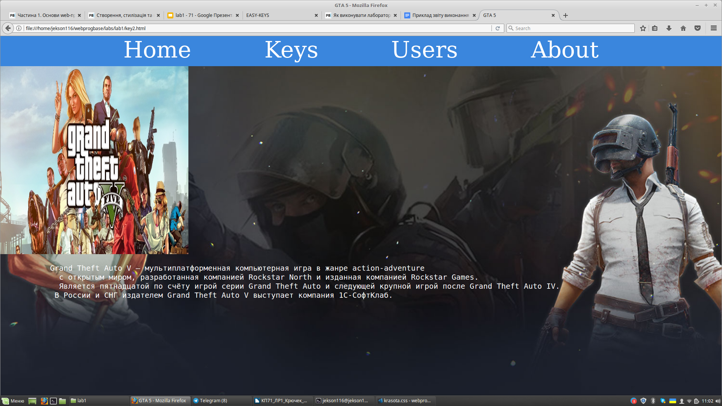

Сторінка з таблицею користувачів
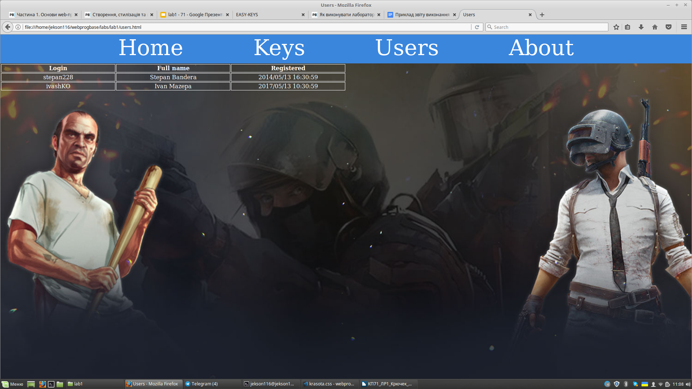
Сторінка окремого користувача
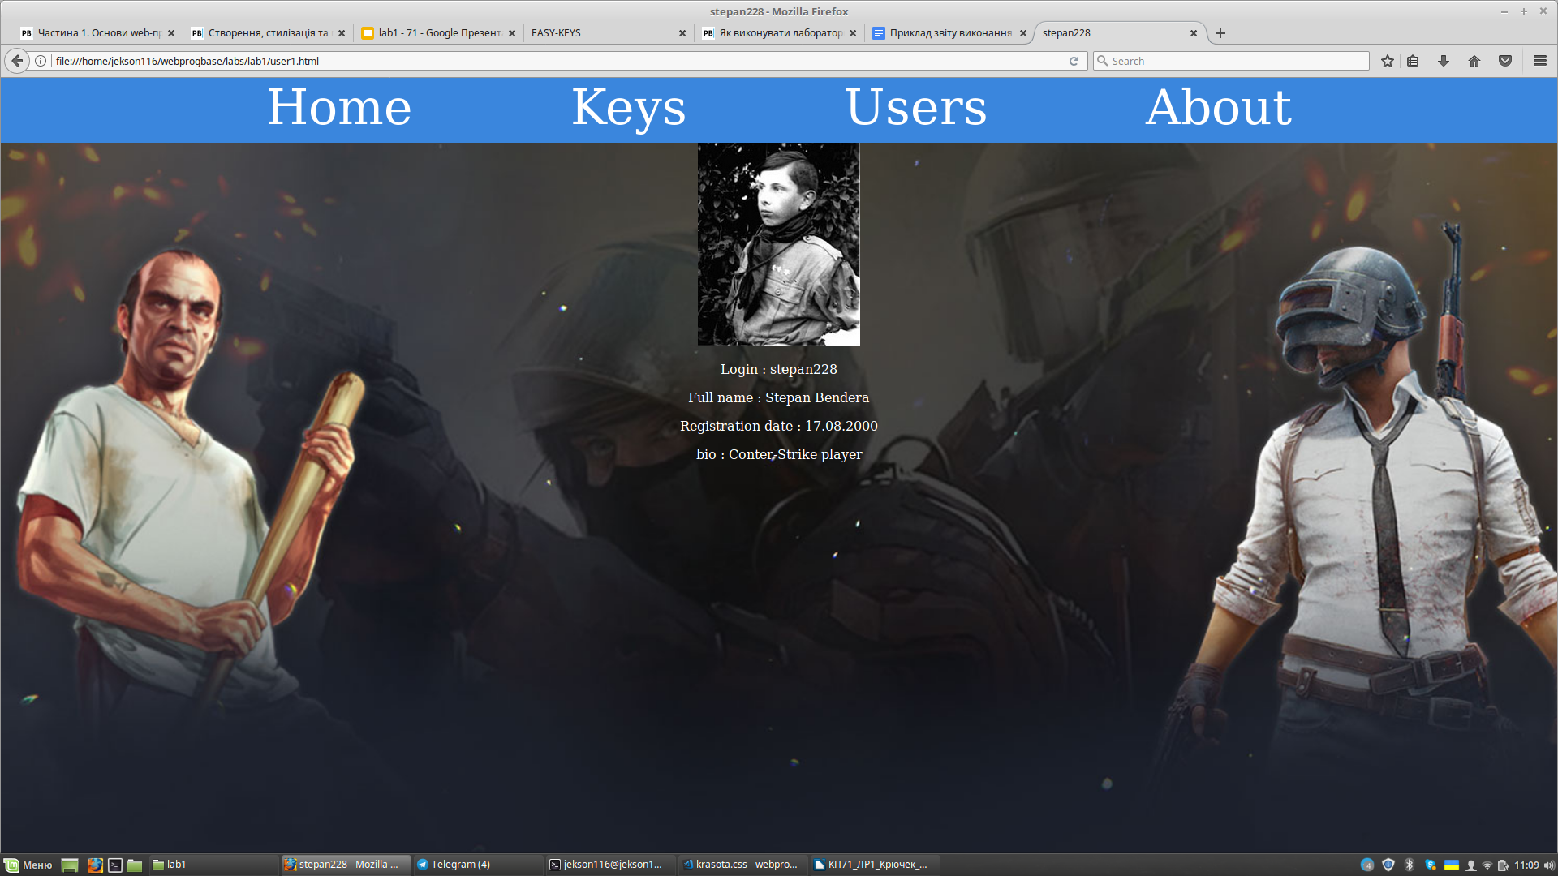

Сторінка про сайт
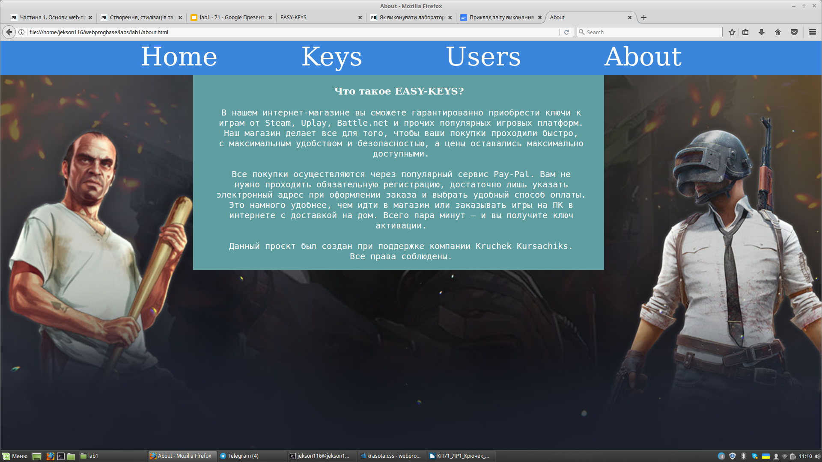

Висновки

Виконавши дану лабораторну роботу було здобуто та покращено навики володіння htlm та css.

